厦行e企管
手机U宝指南

2022.01

目录
1. 什么是手机U宝 3
2. 手机U宝权限管理 3
3. 手机U宝开通 4
4. 手机U宝维护 6
5. 手机U宝交易认证 7

什么是手机U宝
手机U宝是指我行通过向“厦行e企管”用户颁发并安装在用户所持移动设备安全模块中的数字证书，并据此向用户提供的数字证书签名及验证服务。
手机U宝由用户通过“厦行e企管”自助申请开通，它能够像安全硬件（蓝牙KEY）一样为用户的资金交易提供保护，具有免携带安全硬件、多种认证方式可选的优点。

手机U宝权限管理
手机U宝只面向企业内部具备财务属性的人员开放。企业超级管理员默认具备手机U宝使用权限，其他财务人员如要开通手机U宝，需要企业超级管理员登录“厦行e企管”，通过“智慧办公”-“企业管理”-“权限管理”-“手机U宝权限”分配使用权限给指定的财务人员。
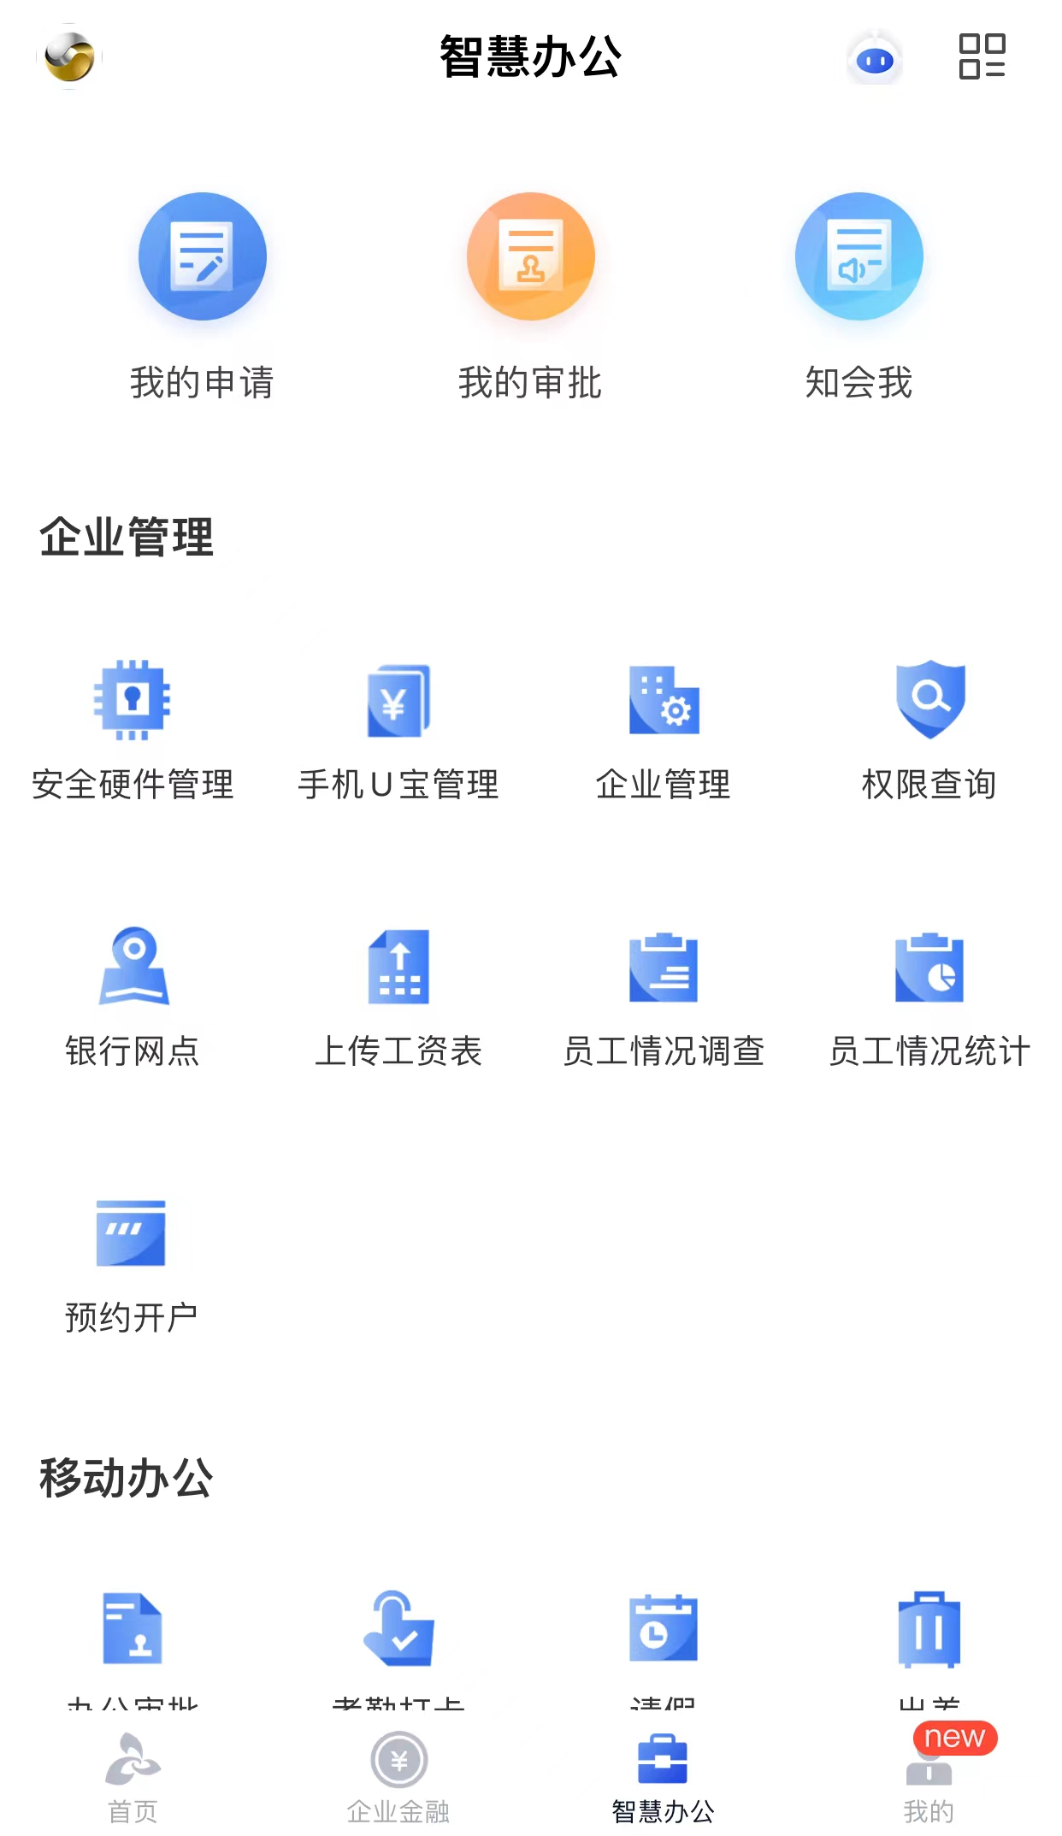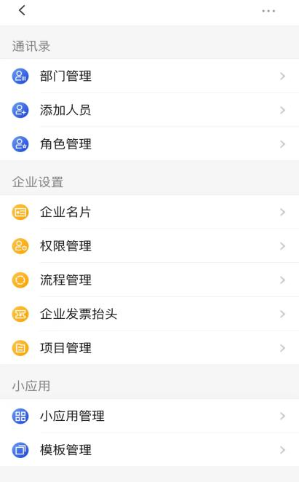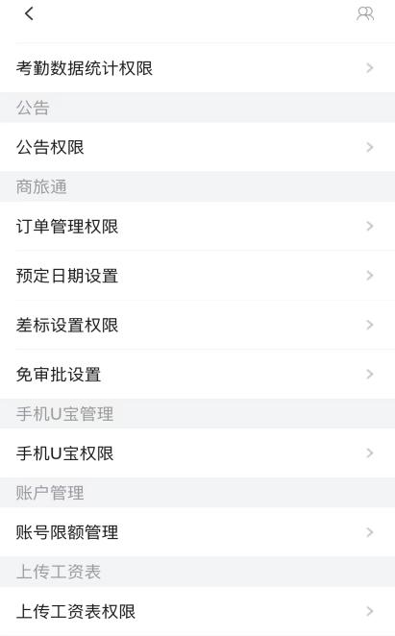
“添加人员”界面要求输入所添加人员正确的身份证号码（台胞或其他非持有中华人民共和国居民身份证的用户暂不支持开通手机U宝），在后续用户自助开通手机U宝过程中，需要根据此身份证号码到公安或人行系统进行人脸信息匹配，以确保开通手机U宝的为用户本人。
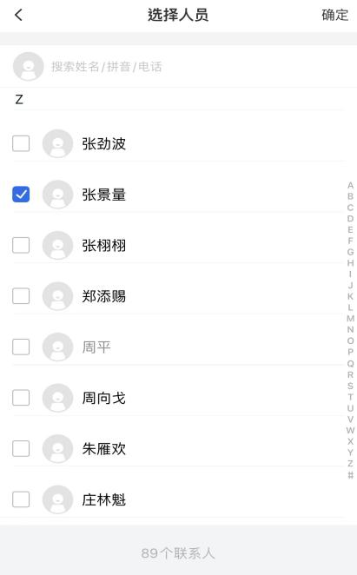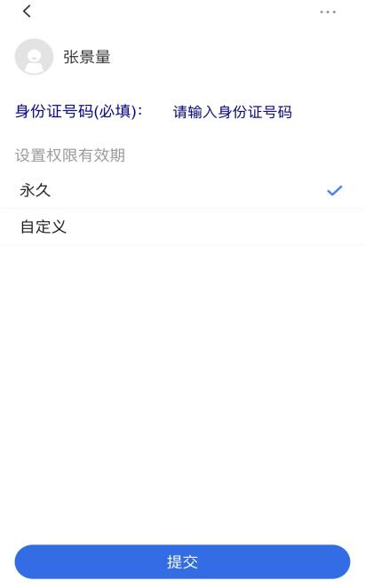
温馨提示：手机U宝是与安全硬件等同的安全工具，务必谨慎分配使用权限。如因企业管理员给不当的人员分配了手机U宝权限导致的资金损失，不在我行承诺的安全保障范围内，所产生后果由企业自行承担。

手机U宝开通
企业超级管理员或者获得手机U宝权限的财务人员登录厦行e企管APP，进入“智慧办公”，打开“手机U宝管理”小应用。
请务必仔细阅读《厦门银行手机U宝用户服务协议》，当中详细介绍了手机U宝服务的使用规则及注意事项（此用户服务协议也可以从“我的”-“设置”-“关于”中查阅）。然后勾选“已阅读并同意”并点击“立即开通”按钮。
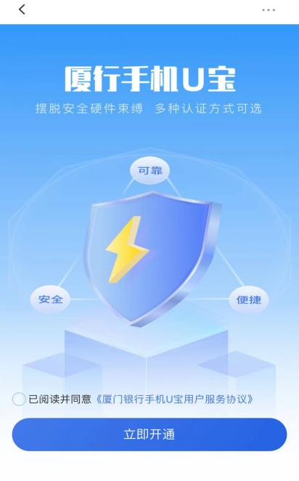
接下来请按照系统提示顺序完成短信码和人脸比对。
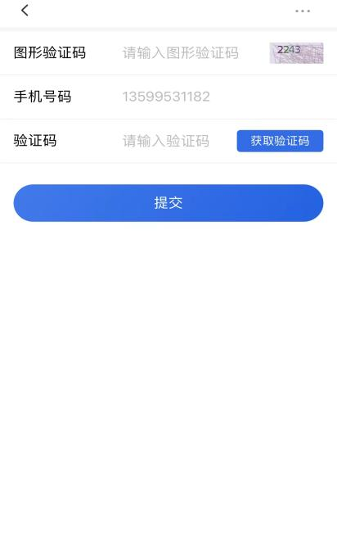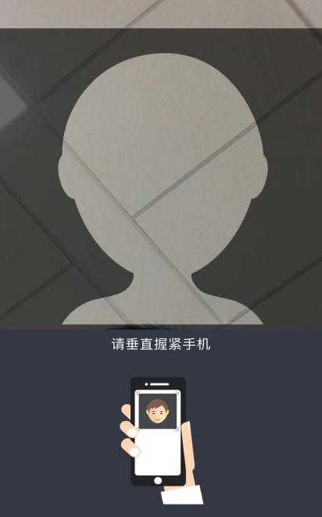
手机U宝根据移动设备情况提供可选的认证方式包括：数字证书+PIN码、数字证书+指纹、数字证书+人脸。不同移动设备支持的认证方式可能不同，具体以“手机U宝管理”提供的种类为准。用户从系统提供的可选认证方式选择一种，完成提交后即可成功开通厦门银行手机U宝。
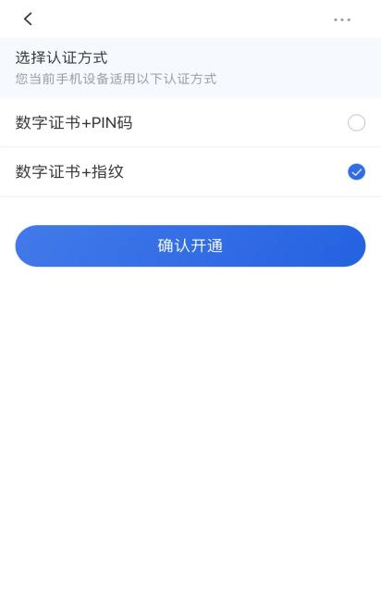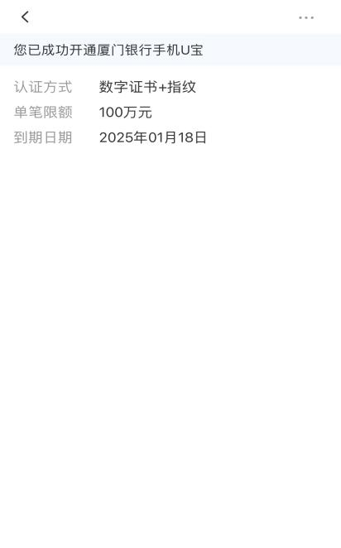
温馨提示：手机U宝开通后即与用户所持移动设备绑定，单一用户在同一企业只能申请一个手机U宝，单一用户的同一移动设备能够以不同企业名义申请开通不超过5个手机U宝。

手机U宝维护
手机U宝开通以后，可以进入“智慧办公”，打开“手机U宝管理”小应用查阅手机U宝详情。
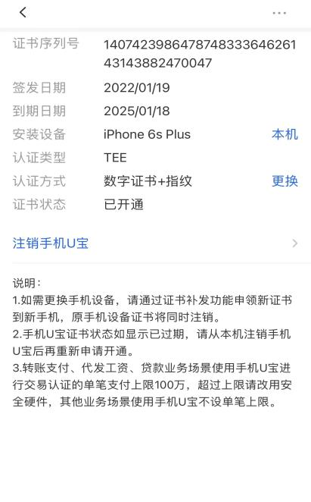
除了详情查阅以外，“手机U宝管理”还提供了变更认证方式、证书补发、修改口令、证书注销几个功能。
变更认证方式用于切换成用户移动设备支持的其他认证方式。
证书补发用于当用户移动设备遗失或者其他需要更换新设备使用的时候，注销原设备上的数字证书，并申领新证书到新设备。
修改口令用于“数字证书+PIN码”认证方式下变更手机U宝支付口令。
证书注销用于注销用户已经开通的手机U宝及绑定的数字安全证书。用户忘记支付口令的情况下也可以先证书注销后再重新申请开通手机U宝。
温馨提示：手机U宝的使用依赖于设备安全模块的运行，如客户更新手机固件、将手机恢复出厂设置等，以及手机U宝中的数字安全证书到期，均可能导致手机 U 宝失效。如手机U宝失效请注销后重新申请开通。

手机U宝交易认证
用户开通手机 U 宝后，在我行设置的单笔支付上限内可使用手机U宝进行交易认证，超过单笔支付上限需改用安全硬件进行认证，以满足更高资金交易安全的要求。目前转账支付、代发工资、贷款业务场景使用手机U宝进行交易认证的单笔支付上限100万，其他业务场景使用手机U宝不设单笔上限。
手机U宝能够与安全硬件（蓝牙KEY）并行，不会影响到彼此的使用。为了满足“厦门e企管”交易认证的需要，手机U宝和安全硬件至少需要开通其中一个。
下面以转账汇款为例介绍手机U宝交易认证的过程，图例中开通的手机U宝认证方式为“数字证书+指纹”，同时还保留了安全硬件认证方式：
用户点击“确认支付”按钮后，系统弹出认证方式选择窗口
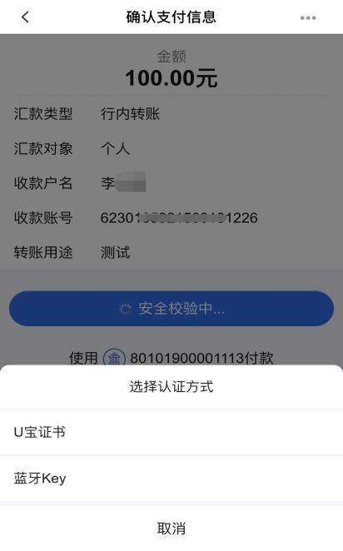
用户选择U宝证书以后，弹出指纹验证窗口
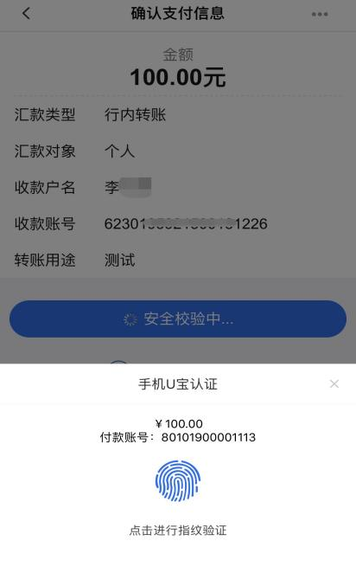
用户在指纹区域通过指纹验证后，转账指令即可提交银行进行处理。
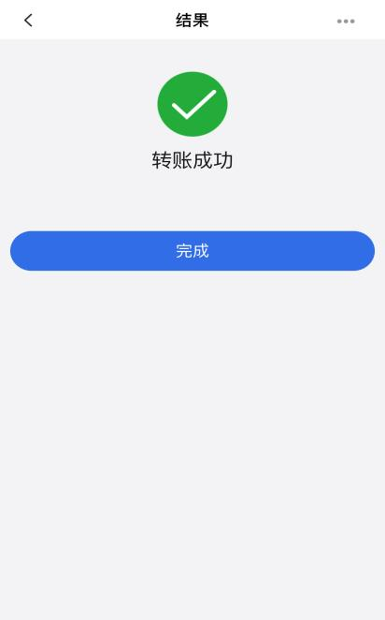
温馨提示：用户应保管好自身手机短信验证码、支付口令（PIN码）等验证信息及支付验证工具，不得将该等信息和工具对外提供，因您将该等信息、工具对外提供或泄露造成的任何损失，由用户自行承担。

